Комунальний заклад
«Харківська спеціальна школа №6»
Харківської обласної ради

ЗВІТ
про проведення тижня англійської мови

З 13.12.2021 по 17.12 2021 у Комунальному закладі «Харківська спеціальна школа №6» Харківської обласної ради було проведено тиждень англійської мови. Темою тижня було «Різдво у Великобританії та США».

13.12.2021 відбувся перегляд мультфільму «Mickey's Christmas Carol» з учнями (вихованцями) 5-А класу. Під час перегляду мультфільму, діти ознайомилися з традиціями та особливостями святкування Різдва, поповнили словниковий запас слів на дану тему.

14.12.2021 проведено виставку малюнків «Різдво», в якій брали участь учні (вихованці) 3-5-х класів.

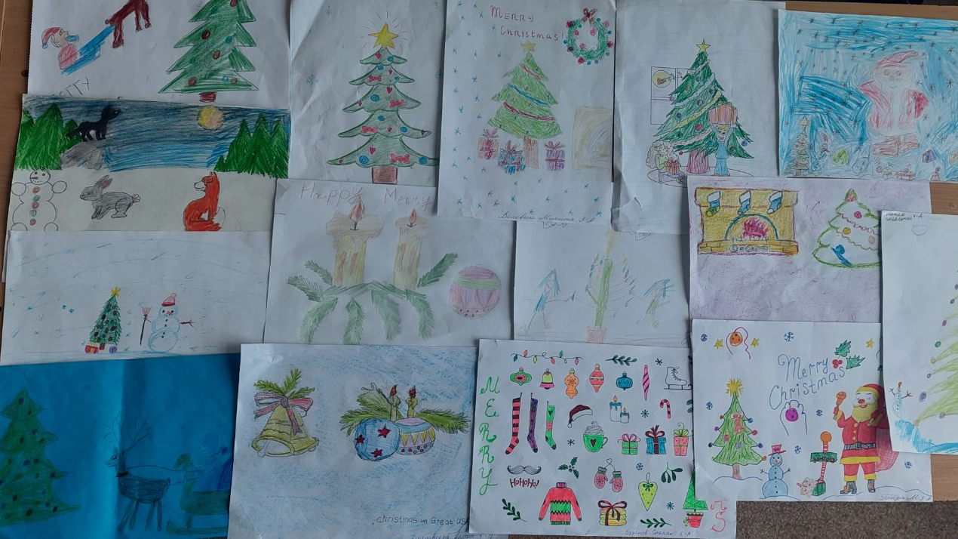

15.12.2021 проведено гру «Board Game Christmas» серед учнів (вихованців) 9-х класів. Було сформовано дві команди. Діти відповідали на запитання або виконували вказані на клітинах дії:
Go Back to Start – вернись назад;
Miss a Turn – пропусти хід;
Roll Again – кинь кубик ще раз;
Move Ahead 2 Spaces – перейди на 2 клітини вперед.
Перемогла команда 9-Б класу.
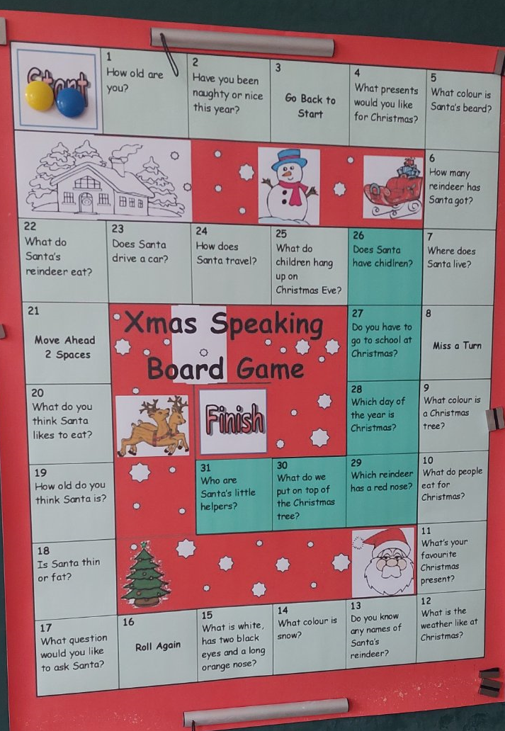

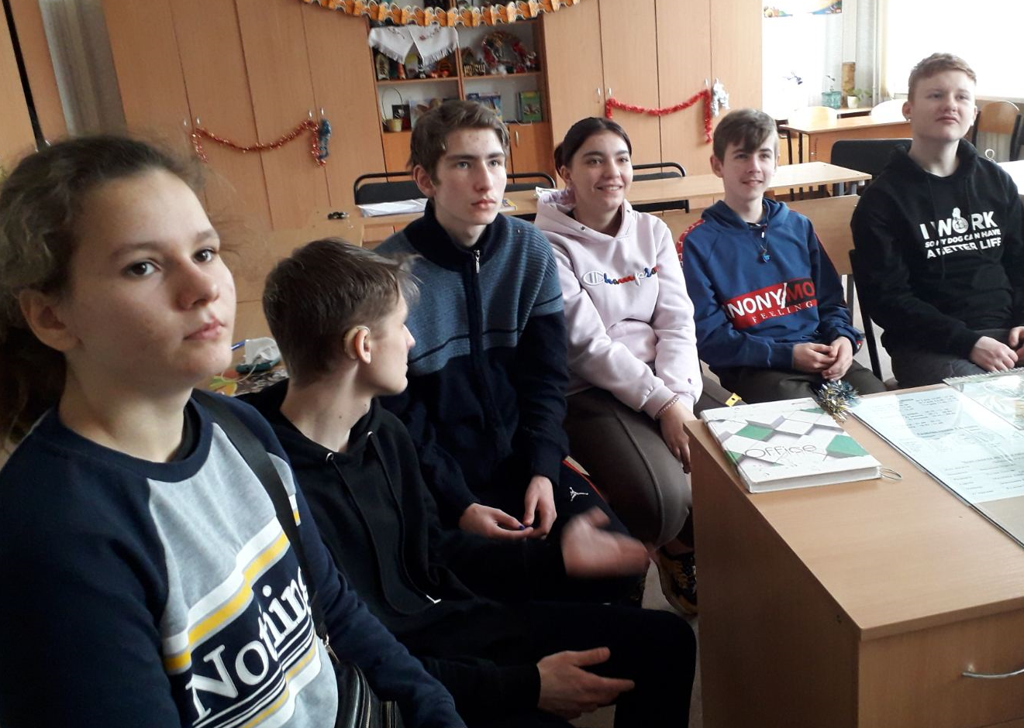

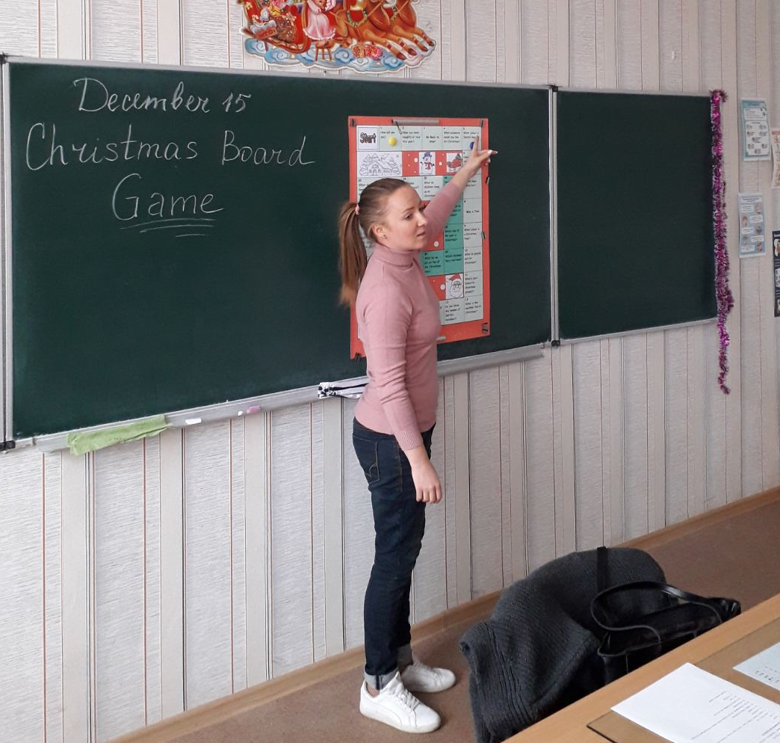

16.12.2021 вчителем англійської мови Полуян О.Л. випущена стіннівка «Merry Christmas» з учнями (вихованцями) 11-Б класу. Під час створення стіннівки, учні знайшли та опублікували цікаві факти щодо особливостей святкування Різдва у Великобританії.

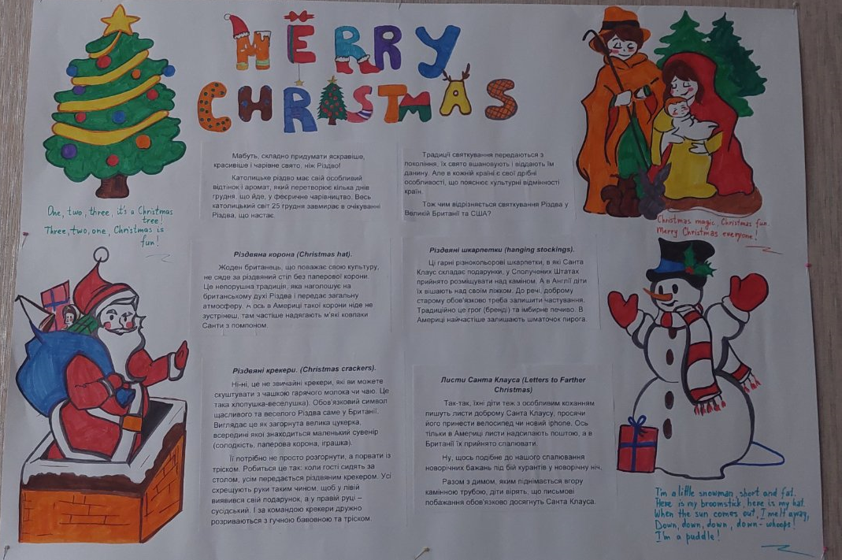

17.12.2021 проведено бесiду на тему "Рiздво у Великобританii"» з учнями (вихованцями) 7-А класу.. Учнi пригадали твори iз зарубіжної лiтератури, присвяченi Рiздву, повторили словник, переклали на украiнську мову тексти, з'ясували чому Норвегiя даруе Англiї щорiчно ялинку.
